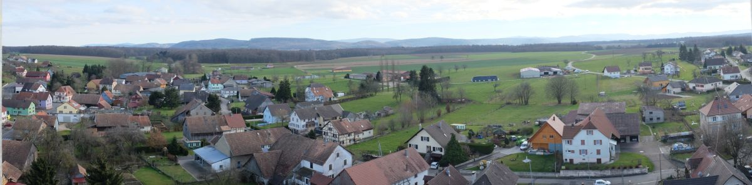
Mairie de Bisel

---------------COMPTE-RENDU de la réunion du Conseil Municipal 1/2020-----------------
Du 27 janvier 2020 de 19 h 30 à 20 h 30
Joseph Berbett ouvre la séance à 19 h 30 en présence de tous les conseillers sauf Mathieu Wira (excusé) et Nathalie Colombé, non excusée.
-----------------LES DÉCISIONS------------------------------------------------------------------------------------------------------
- Le conseil approuve le procès-verbal de la réunion du Conseil Municipal du 16 décembre 2019. U
- Le conseil autorise le mandatement des dépenses d'investissement au budget primitif 2020 dans la limite du quart des crédits ouverts au budget de l'exercice précédent. UNANIMITÉ
Il est ainsi possible de régler des dépenses d’investissements 2020 avant le vote du Budget Primitif (qui aura lieu en avril).
- Le conseil approuve la convention avec la Communauté de Communes Sundgau régissant le service commun de secrétariat itinérant. UNANIMITÉ
- Ces agents, gérés par la Com Com, interviennent à la demande des communes concernées.
- Les intervenions sont de 3 types : remplacement occasionnel (maladie, congés annuels), remplacement de longue durée (maladie de longue durée, congés de maternité) ou renfort ponctuel (période courte pour assister le ou les secrétaires)
- La Com Com facture à la commune les frais d’intervention.
- Le conseil approuve la dotation des gardes champêtres de la Brigade Verte du Haut-Rhin, de l'arme de défense individuelle. 12 POUR 1 CONTRE
- Les missions de la Brigade Verte évoluant sur le terrain de la sécurité publique, il est inéluctable de les équiper des moyens de défense adaptés.
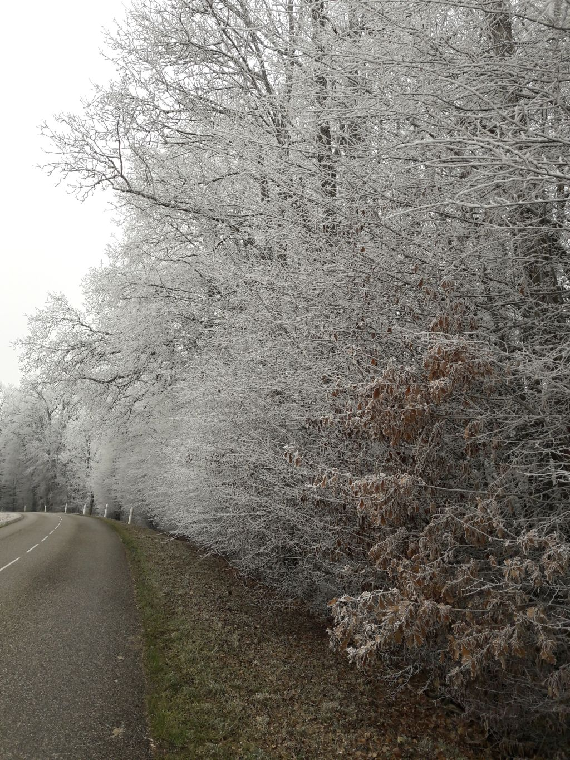
- L’arme pressentie est un Glock 17, pistolet semi-automatique fabriqué pour les forces militaires, les services de police municipale et de gendarmerie.
- Le conseil accepte les dons de terrain rue Bellevue pour la réalisation des trottoirs. UNANIMITÉ
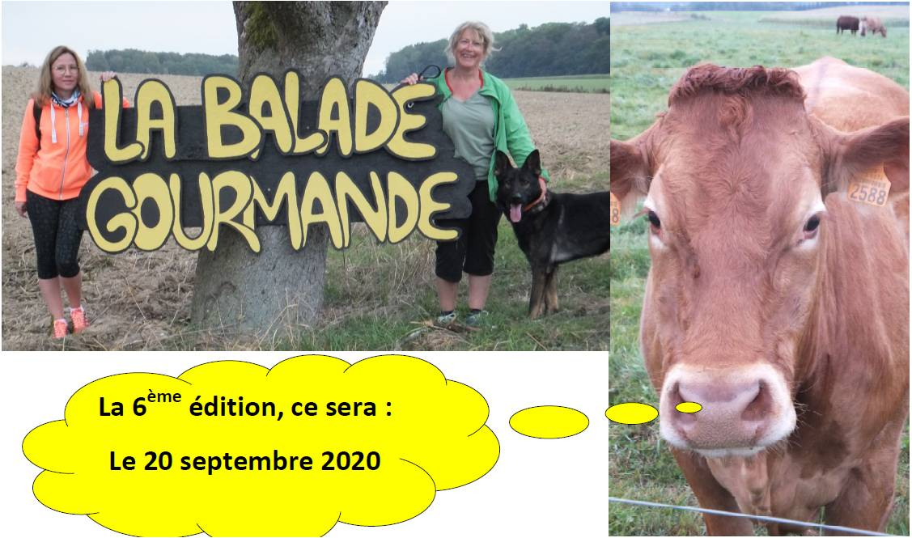
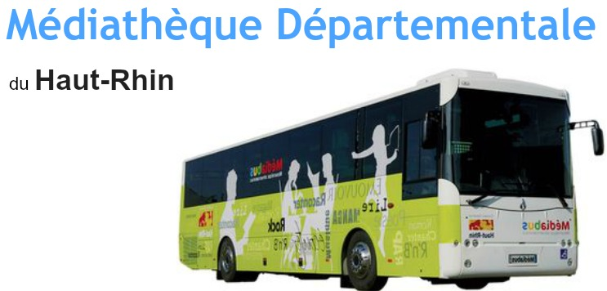
Le bus de la Médiathèque Départementale stationnera à BISEL, tous les
4^{èmes} lundis du mois de 16 h 15 à 17 h 00, devant le monument aux morts.
-----------------LES INFORMATIONS----------------------------------------------------------------------------------------------
- Urbanisme
Déclaration préalable de M. Mohamed MEBAOUDJE pour création d'un muret au 1 rue Bellevue
- Un deuxième défibrillateur a été installé à la Maison Pour Tous, sur le mur extérieur de l’entrée
- Règlementation de la circulation rue de l'Eglise
- Il est proposé d’interdire le passage dans cette rue des PL de plus de 3,5t.
- Il est aussi proposé de signaler l’Entreprise Sundgau Etiquettes sur le poteau supportant le « Cédez le passage » et le miroir.
- La Com Com a réparé trois fuites d’eau en janvier rue d’Altkirch, rue de Seppois et rue Herbrig.
- La benne à déchets verts a encore brûlé à cause de cendres chaudes.
- Vente de bois : il reste 3 lots sur pied. S’adresser à la Mairie ou chez P. Miséré 06 11 10 33 31

----------------AUTRES INFORMATIONS-------------------------------------------------------------------------------------
- Pour le FC Bisel, Etienne a trouvé une tondeuse d’occasion aux Ets Fuchs à Rantzwiller. Elle sera acquise après démonstration sur le terrain. Les deux parties se sont mises d’accord pour partager le montant de l’achat (6 500€ TTC soit 5 420€ HT).
- Le guide du tri des ordures ménagères reste le même en 2020.
-----------------CALENDRIER--------------------------------------------------------------------------------------------------------
11/02 : Conseil d’Ecole du regroupement Scolaire (Edouard)
13/02 : Réunion du Syndicat Intercommunal des Affaires Scolaires de la Vallée de la Largue (Joseph)
13/02 : Réunion de la Commission Finances de la Com Com (Edouard)
08/03 : Repas carpes frites du Comité de Rénovation de l’Eglise
09/03 : Conseil Municipal
14/03 : Loto du FC Bisel
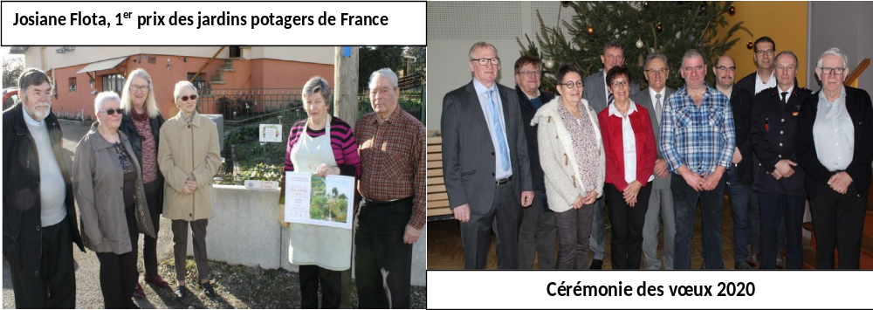

22
→ Pour les élections municipales des 15 et 22 mars 2020, la demande d'inscription sur les listes électorales doit être faite au plus tard le vendredi 7 février 2020.

→ Dernier délai pour rendre les relevés de compteurs d’eau : le 31 janvier 2020,
au-delà de cette date, la Com Com facturera une estimation.

➔ Objets trouvés et disponibles en Mairie : trousseau de clés, bonnet, gant enfant, gant adulte

